Первый год обучения

Изготовление киповых планок и уточек. Изготовление спасательного круга
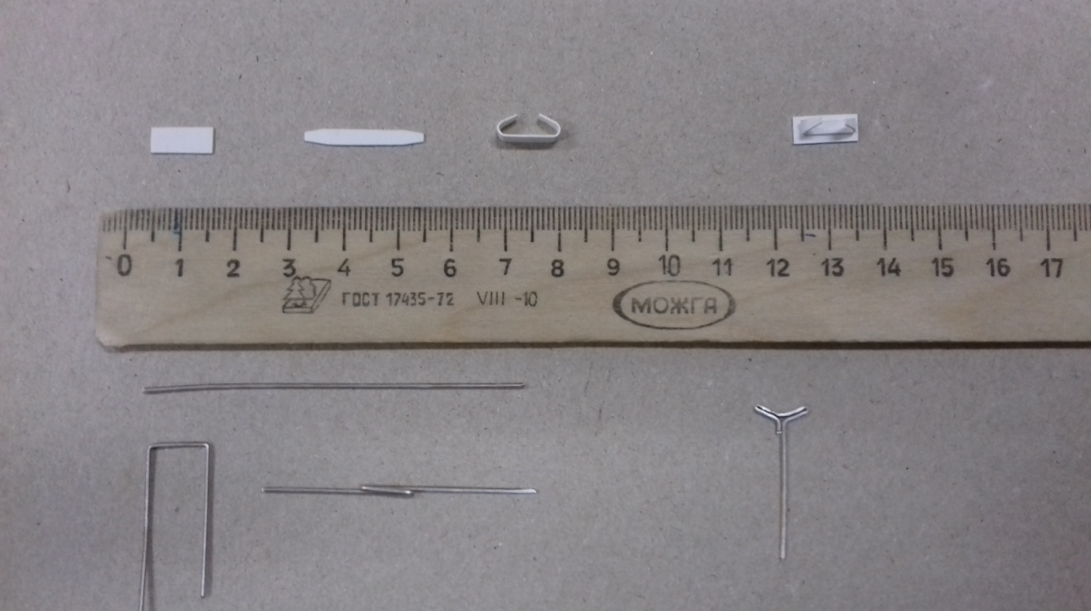

Киповые планки изготавливаются в количестве 4-х штук из пластмассы толщиной 0,5 мм. Детали вырезаются ножницами и склеиваются между собой клеем Супер Момент.
Уточки изготавливаются в количестве 2-х штук путём сгибания из проволоки, диаметр которой 1 мм.
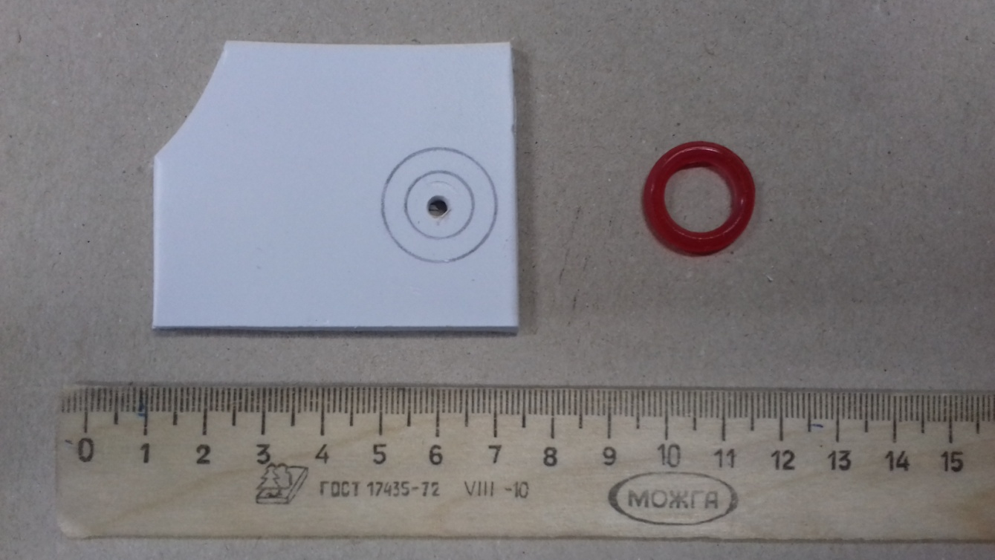

Спасательный круг изготавливается из пластмассы толщиной 3 мм. Наружный диаметр круга – 20 мм, внутренний – 12 мм. Заготовка спасательного круга выпиливается ручным лобзиком, края закругляются напильником.

